UNIVERSIDAD NACIONAL
AUTÓNOMA DE MÉXICO


FACULTAD DE INGENIERIA

Trabajo: Prototipo de un ecualizador

EQUIPO:
SANTIAGO CRUZ CARLOS
BARRERA NOVELLA YERED ISMAEL

ASIGNATURA: CIRCUITOS INTEGRADOS ANALOGICOS

GRUPO: 1

domingo, 08 de noviembre de 2026. Ciudad Universitaria. México
ECUALIZADOR

FILTRO PASO BANDA DE BANDA ANGOSTA

Los filtros de banda angosta presentan la típica respuesta en frecuencia que se observa en la siguiente figura. El análisis y la construcción de esos filtros, se simplifica mucho al estipularse que el filtro de banda angosta tendrá una ganancia máxima de 1 o 0 [dB] a la frecuencia de resonancia Fr. En un filtro de banda angosta sólo se emplea un amplificador operacional, como se muestra continuación (compare este circuito con los circuitos de banda ancha con dos amplificadores operacionales). La resistencia de entrada queda establecida aproximadamente por la resistencia R. si se coloca una resistencia de realimentación (2R), de modo que sea el doble de la resistencia de entrada R, la ganancia máxima del filtro será 1 o 0 [dB] en la frecuencia de resonancia Fr. Ajustando Rr es posible cambiar o realizar el ajuste fino de la frecuencia de resonancia sin modificar el ancho de banda o la ganancia.

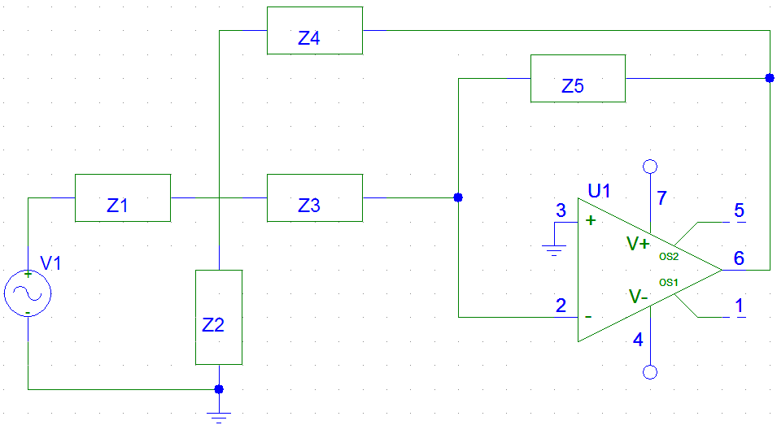

Analizando diagrama, por método de suma de corrientes:

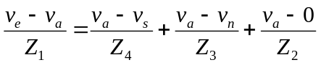
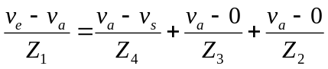
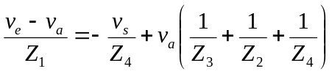…………………(1)
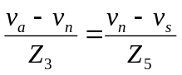
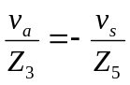
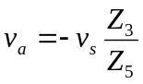…………………………………..(2)
(2) en (1)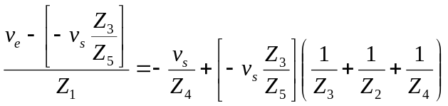
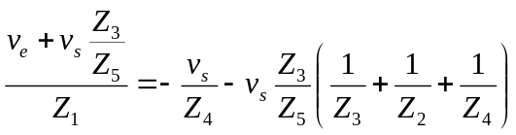
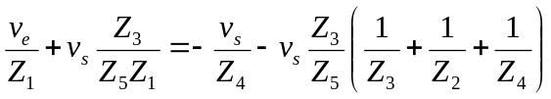
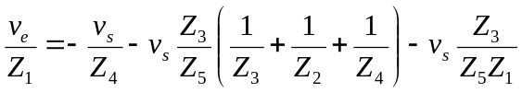
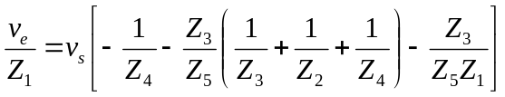
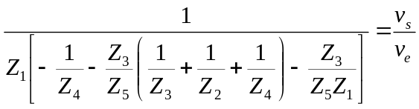
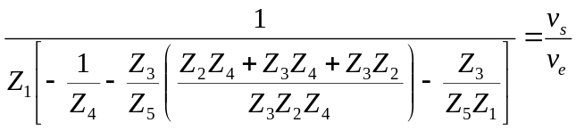
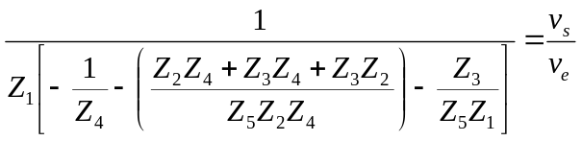
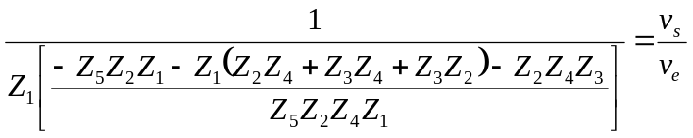
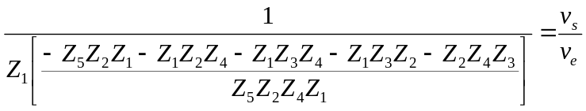
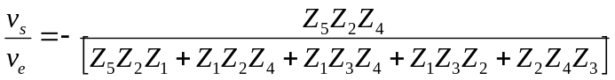
Función de transferencia del circuito en función de las impedancias.

Si asignamos estos elementos a las respectivas impedancias Z1=R, Z2=Rr, Z3=1/sC, Z4=1/sC, Z5=2R, obtenemos lo siguiente:

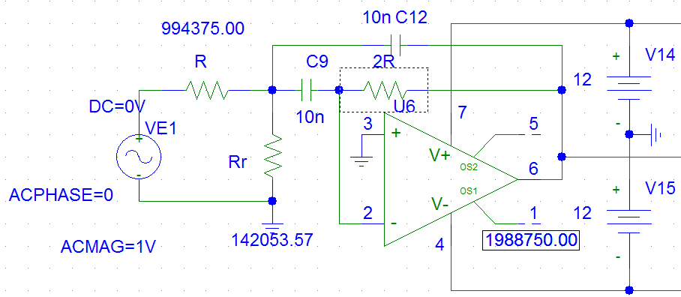

Como podemos ver en la entrada tenemos dos impedancias resistivas, a continuación un capacitor que esta a tierra virtual, el cual, actúa como un filtro paso bajas, en seguida, sobre la línea de la señal que se realimenta vemos un arreglo capacitivo y resistivo el cual actúa como un filtro paso altas.

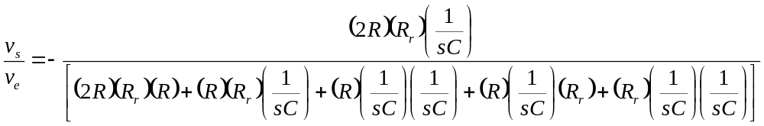

Multiplicando por (sC)²/(sC)²

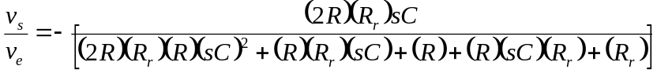

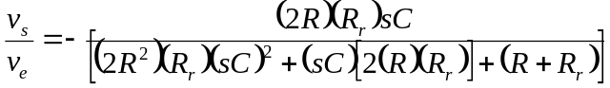 Tenemos 2 polos y un cero

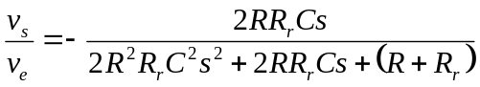

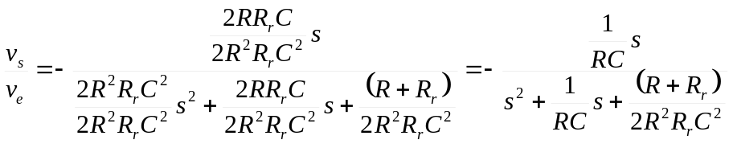

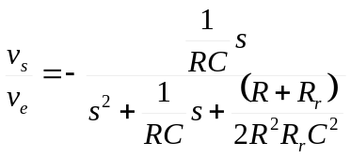 Expresión comprobada del COUGHLIN

En función de las admitancias según bibliografía tenemos:

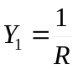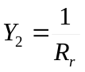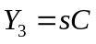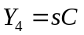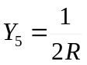

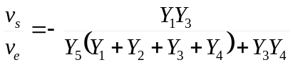

Sustituyendo:

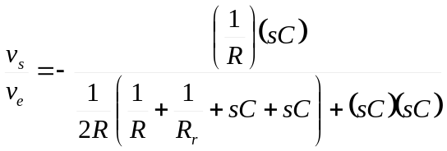
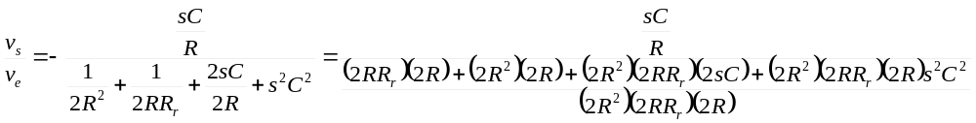

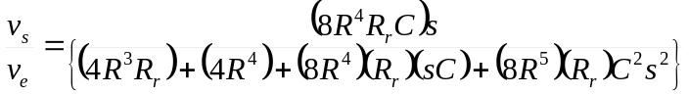

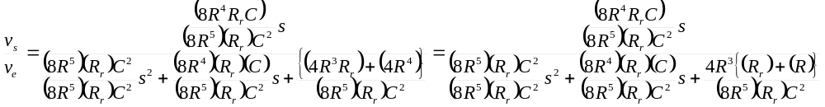
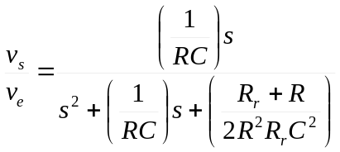

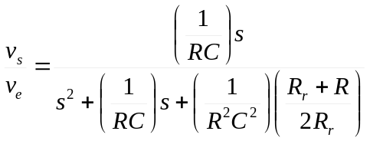 Expresión comprobada del COUGHLIN

Calculando los polos:

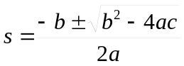
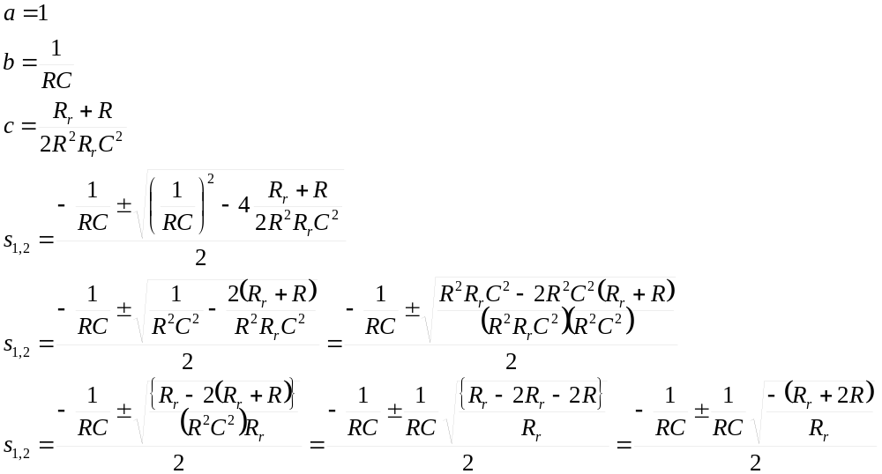

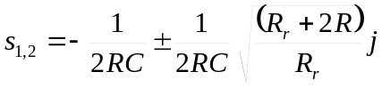 Comprobado.

CALCULO DEL ANCHO DE BANDA

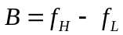
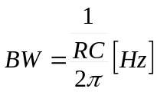
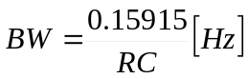 expresión comprobada del COUGHLIN

CALCULO DE LA FRECUENCIA DE RESONANCIA

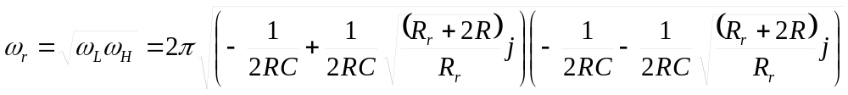
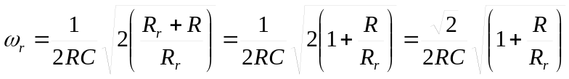
Por lo tanto la frecuencia de resonancia es:
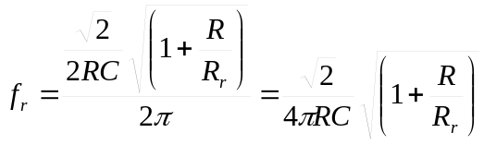
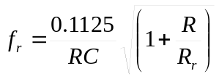 Expresión comprobada del COUGHLIN

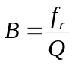
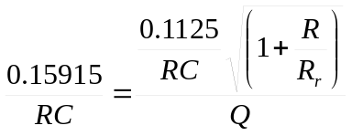
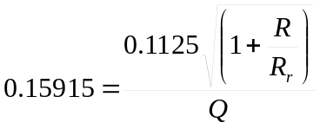
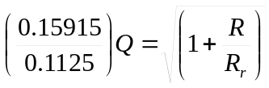
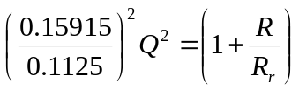
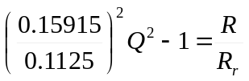
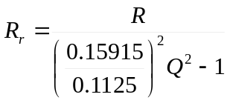
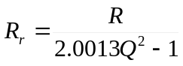 Expresión comprobada del COUGHLIN

Calculos:
Mediante una tabla de Excel se realizaron los cálculos, un resumen de las expresiones utilizadas son las siguientes:

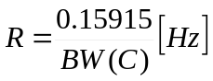

Sustituyendo y realizando los cálculos para las frecuencias deseadas tenemos:

Fr [Hz] | Q | BW [Hz] | C [F] | R | 2R feedback [ohms] | Rr [ohms]
32,00 | 2,00 | 16,00 | 0,0000000100 | 994375,00 | 1988750,00 | 142053,57
64,00 | 2,00 | 32,00 | 0,0000000100 | 497187,50 | 994375,00 | 71026,79
128,00 | 2,00 | 64,00 | 0,0000000100 | 248593,75 | 497187,50 | 35513,39
250,00 | 2,00 | 125,00 | 0,0000000100 | 127280,00 | 254560,00 | 18182,86
500,00 | 2,00 | 250,00 | 0,0000000100 | 63640,00 | 127280,00 | 9091,43
1000,00 | 2,00 | 500,00 | 0,0000000100 | 31820,00 | 63640,00 | 4545,71
2000,00 | 2,00 | 1000,00 | 0,0000000100 | 15910,00 | 31820,00 | 2272,86
4000,00 | 2,00 | 2000,00 | 0,0000000010 | 79550,00 | 159100,00 | 11364,29
8000,00 | 2,00 | 4000,00 | 0,0000000010 | 39775,00 | 79550,00 | 5682,14
16000,00 | 2,00 | 8000,00 | 0,0000000010 | 19887,50 | 39775,00 | 2841,07

VALORES COMERCIALES

Fr [Hz] | C [F] | R | R_{comercial} | 2R feedback | 2R_{comercial} | Rr | Rr_{comercial}
32,00 | 10[nF] | 994375,00 | 100[kΩ] | 1988750,00 | 2 de1[MΩ] | 142053,57 | 120[kΩ]
64,00 | 10[nF] | 497187,50 | 470 [kΩ] | 994375,00 | 1 [MΩ] | 71026,79 | 68[kΩ]
128,00 | 10[nF] | 248593,75 | 220 [kΩ] | 497187,50 | 470 [kΩ] | 35513,39 | 33[kΩ]
250,00 | 10[nF] | 127280,00 | 120 [kΩ] | 254560,00 | 270 [kΩ] | 18182,86 | 18[kΩ]
500,00 | 10[nF] | 63640,00 | 68[kΩ] | 127280,00 | 120 [kΩ] | 9091,43 | 1[kΩ]
1000,00 | 10[nF] | 31820,00 | 33[kΩ] | 63640,00 | 68 [kΩ] | 4545,71 | 4.7[kΩ]
2000,00 | 10[nF] | 15910,00 | 15[kΩ] | 31820,00 | 33 [kΩ] | 2272,86 | 2.2[kΩ]
4000,00 | 1[nF] | 79550,00 | 82[kΩ] | 159100,00 | 150 [kΩ] | 11364,29 | 10[kΩ]
8000,00 | 1[nF] | 39775,00 | 39[kΩ] | 79550,00 | 82 [kΩ] | 5682,14 | 5.6[kΩ]
16000,00 | 1[nF] | 19887,50 | 18[kΩ] | 39775,00 | 39 [kΩ] | 2841,07 | 2.7[kΩ]

SIMULACIONES A VALORES TEORICOS:

Simulación de cada filtro con Pspice a ganancia unitaria:

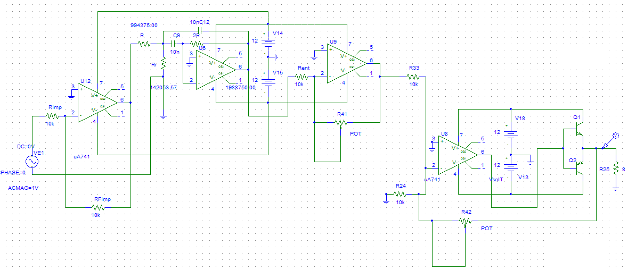

ETAPAS DEL CIRCUITO
1
2
3
4
5

ETAPA | 1 | 2 | 3 | 4 | 5
FUNCIÓN | ETAPA  ACOPLADORA | FILTRO  PASO BANDA  DE BANDA  ANGOSTA | AMPLIFICACION  DE CADA  FILTRO | MEZCLADOR  DE  FILTROS, CON  CONTROL  MAESTRO | ETAPA  DE  POTENCIA

FILTRO DE 32 [Hz]
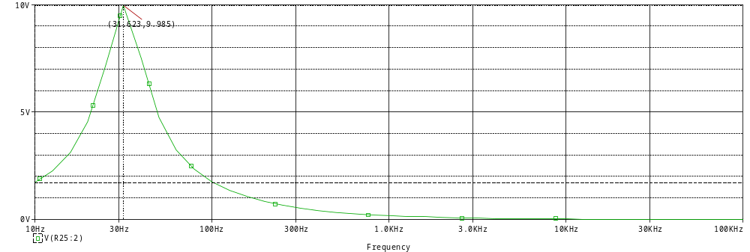
FILTRO DE 64
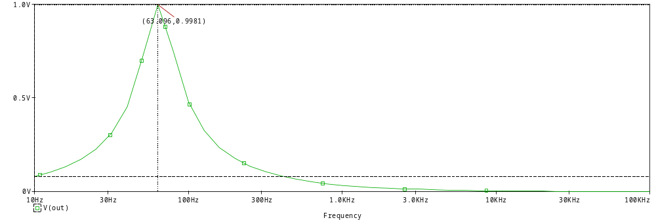
FILTRO DE 128
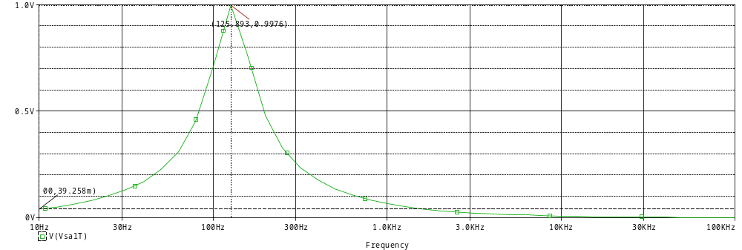
FILTRO DE 250
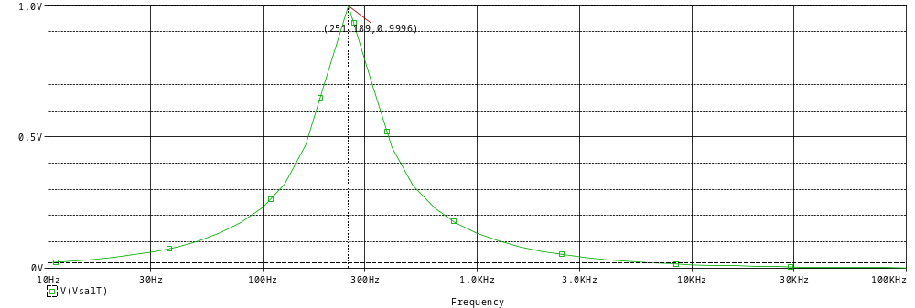

FILTRO DE 500
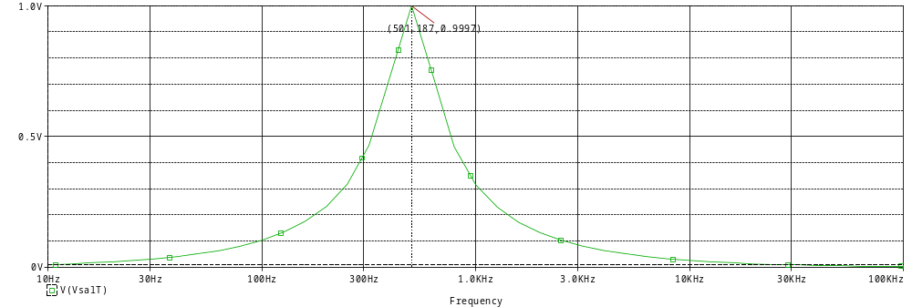
FILTRO DE 1000
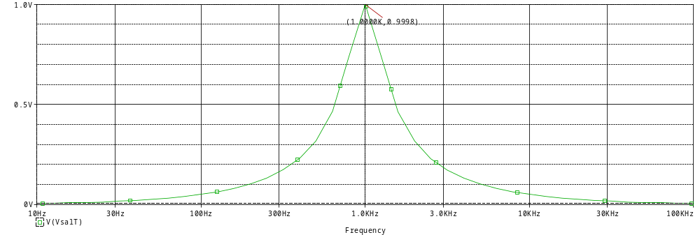
FILTRO DE 2000
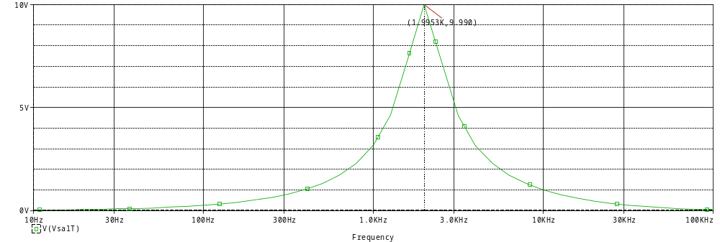

FILTRO DE 4000
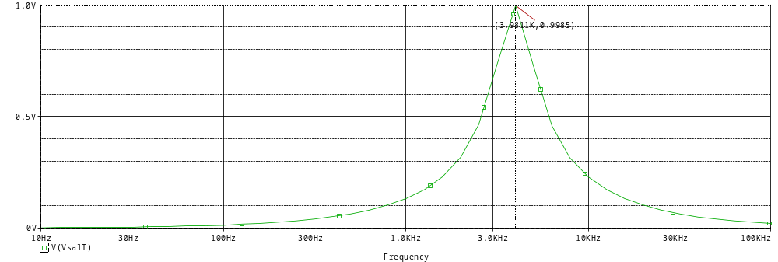
FILTRO DE 8000
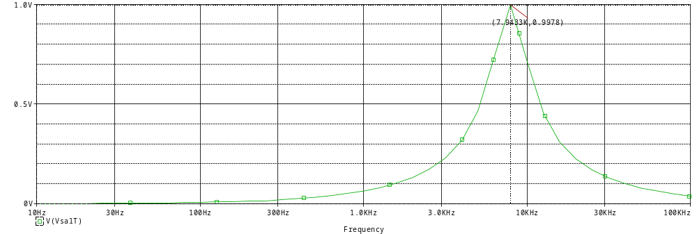

FILTRO DE 16000
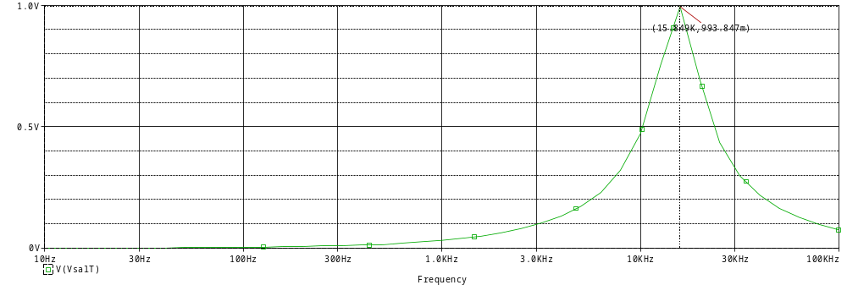

VALORES CALCULEMOS EL ERROR RELATIVO PROPAGADO

Como vemos en Fr existe un error máximo de 9.22 % en B hasta un 15.84% y en Q hasta un 10.49 %, con esto consideramos que para nuestros valores comerciales de resistencias parecen razonables para realizar el prototipo, por lo que con esto nos dispondremos a construir.

CIRCUITO INDIVIDUAL DE CADA FILTRO
IMPRESO DISEÑADO CON EAGLE

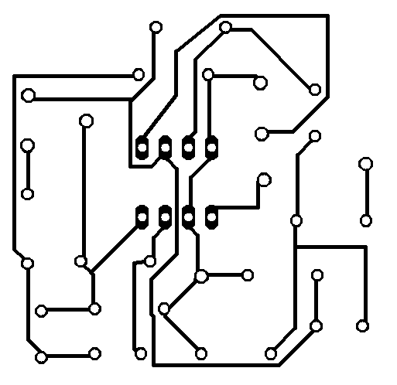
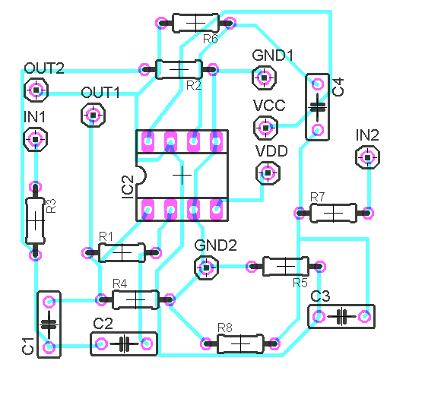

BIBLIOGRAFÍA

F. COUGHLIN Robert, F. DRISCOLL Frederick, Amplificadores operacionales y circuitos integrados lineales, Prentice Hall Hispanoamerica S.A. 1993

P. HUELSMAN Lawrence, E. TOBEY Gene. Amplificadores operativos Diseño y aplicación
2ª. Impresión, Mc Graw Hill, 1979.

Manual Eagle
Manual Pspice

